Министерство науки и высшего образования Российской Федерации Федеральное государственное автономное учреждение высшего образования «Пермский национальный исследовательский политехнический университет»

ПНИПУ

**Лабораторная работа №7.2**

**«Функции с переменным числом параметров»**

**19 вариант**

Выполнил:

Студент группы РИС-23-1б

Шароглазов Егор Алексеевич

Проверила:

Доцент кафедры ИТАС

О.А. Полякова

1. г

**Постановка задачи:**

Написать функцию (или макроопределение), которая определяет принадлежит ли точка с координатами (х , у) окружности с заданным радиусом R. Написать функцию belong с переменным числом параметров, которая определяет сколько точек с координатами (х , у) принадлежат заданной окружности. Написать вызывающую функцию main, которая обращается к функции belong не менее трех раз с количеством параметров 3, 9, 11.

**Анализ задачи:**

1. Создадим функцию, принимающую переменное количество параметров, где первый параметр R – радиус окружности, а 0 – завершающий.
2. Попарно передавая в цикл значения x и y с помощью арифметики указателей, определяем, принадлежит ли точка окружности, и если да, увеличиваем значение счетчика на 1.

**Блок схема алгоритма**

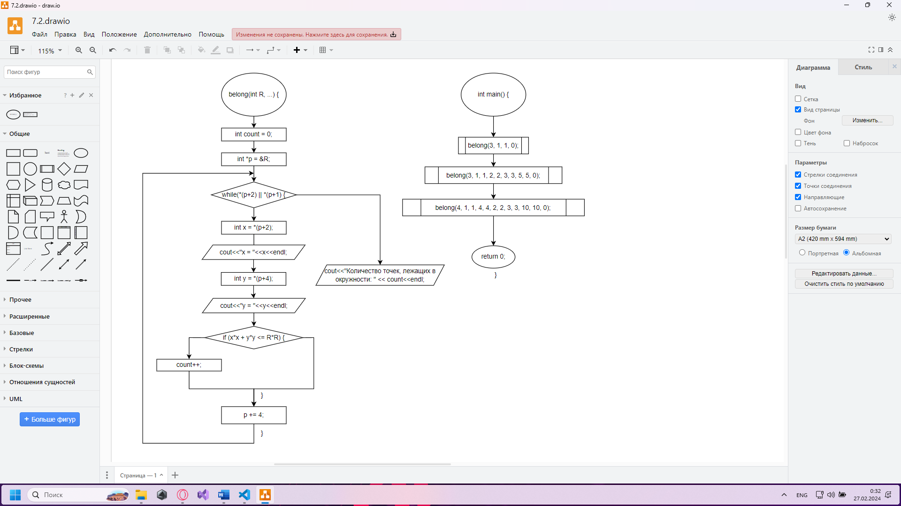

**Код на с++**

#include <iostream>

#include <math.h>

using namespace std;

void belong(int R, ...) {

    int count = 0;

    int *p = &R;

    while(*(p+2) || *(p+1)) {

        int x = *(p+2);

        cout<<"x = "<<x<<endl;

        int y = *(p+4);

        cout<<"y = "<<y<<endl;

        if (x*x + y*y <= R*R) {

            count++;

        }

        p += 4;

    }

    cout << "Количество точек, лежащих в окружности: " << count << endl;

}

int main() {

    belong(3, 1, 1, 0);    // 3 параметра

    belong(3, 1, 1, 2, 2, 3, 3, 5, 5, 0);   // 9 параметров

    belong(4, 1, 1, 4, 4, 2, 2, 3, 3, 10, 10, 0);    // 11 параметров

    return 0;

}

**Пример работы:**

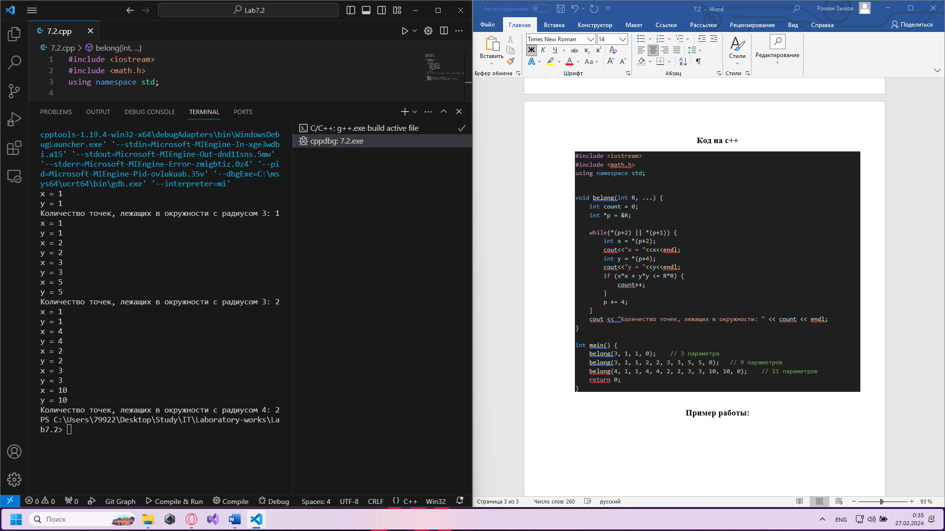

**Скрины с гитхаб**